深 圳 大 学 实 验 报 告

课程名称： 计算机网络

实验项目名称： Socket编程

学院： 计算机与软件学院

专业： 计算机科学与技术

指导教师： 崔来中

报告人： 郭天朗 学号： 2023150243 班级： 计科02

实验时间：

实验报告提交时间：

教务部制
实验目的与要求：
- 理解UDP 与TCP 套接字的区别；
- 掌握UDP 和TCP 套接字编程方法；
- 了解简单网络应用的编程思路；
了解网络编程相关的一些库
方法、步骤：
1.
（1）
- 使用InetAddress类的方法获取本地机的名称和IP地址。
- 使用InetAddress类的方法获取网站www.csdn.net的IP地址，如果存在多个IP地址，要求全部返回。
- 使用URL类下载深圳大学首页http://www.szu.edu.cn，并统计下载得到网页文件的大小
2.
（1）
- 利用Socket类和ServerSocket类编写一个C/S程序，实现C/S通信。
- 客户端向服务器端发送Time命令，服务器端接受到该字符串后将服务器端当前时间返回给客户端；客户端向服务器端发送Exit命令，服务器端向客户端返回“Bye”后退出。
- 编写完整程序；一个服务器端程序，一个客户端程序。服务器端和客户端都需要打印出接受到的消息和发出的命令。
（2）
- 编写一数据报通信程序，实现简单的聊天功能。
- “聊天内容”和“输入文本”分别为当前聊天的历史信息和当前要传送出去的聊天文本。“确定”、“清空”、“退出”三个按钮分别实现发送当前聊天文本、清空当前聊天文本和退出系统的功能。
3.
- 利用Socket类和ServerSocket类，编写一个C/S程序，实现网络文件传输。
- 客户端向服务器端发送请求，服务器端当接受到客户端的请求之后，先向其传输文件名，当客户端接受完毕之后，向客户端传输文件
- 客户端连上服务器后接收传输文件，并进行改名（文件名可自行定义）存在本地。
- 编写完整程序；一个服务器端程序，一个客户端程序。服务器端和客户端都需要打印出交互过程。

实验过程及内容：
1.
（1）获取本机名称与ip地址
使用InetAddress类的getLocalHost()方法来获取本机的网络信息
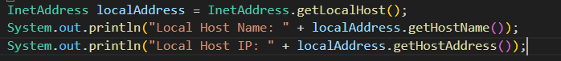
输出结果：
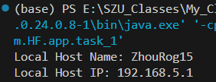
（2）获取www.csdn.net的ip地址
使用InetAddress类的getByName()方法来获取指定域名对应的ip地址
输出结果：

（3）下载深圳大学校园网首页
编写Downloader类，成员变量为一个URL类，提供构造方法和Save方法
- 构造方法：用一个传入的字符串参数构造一个URL类的实例
- Save方法：打开该url的流，以字节形式读取数据，然后储存至指定路径
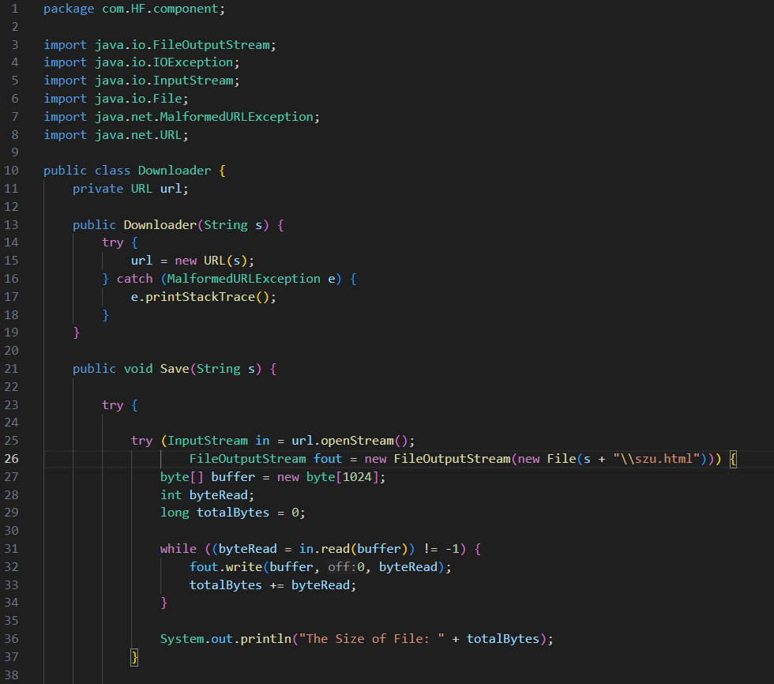
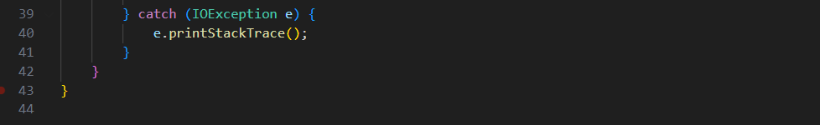

输出结果：（单位为字节）

下载的网页打开如图所示：
由于没有获取html文件中链接的其他文件，所以导致显示结果不像直接从浏览器打开那样
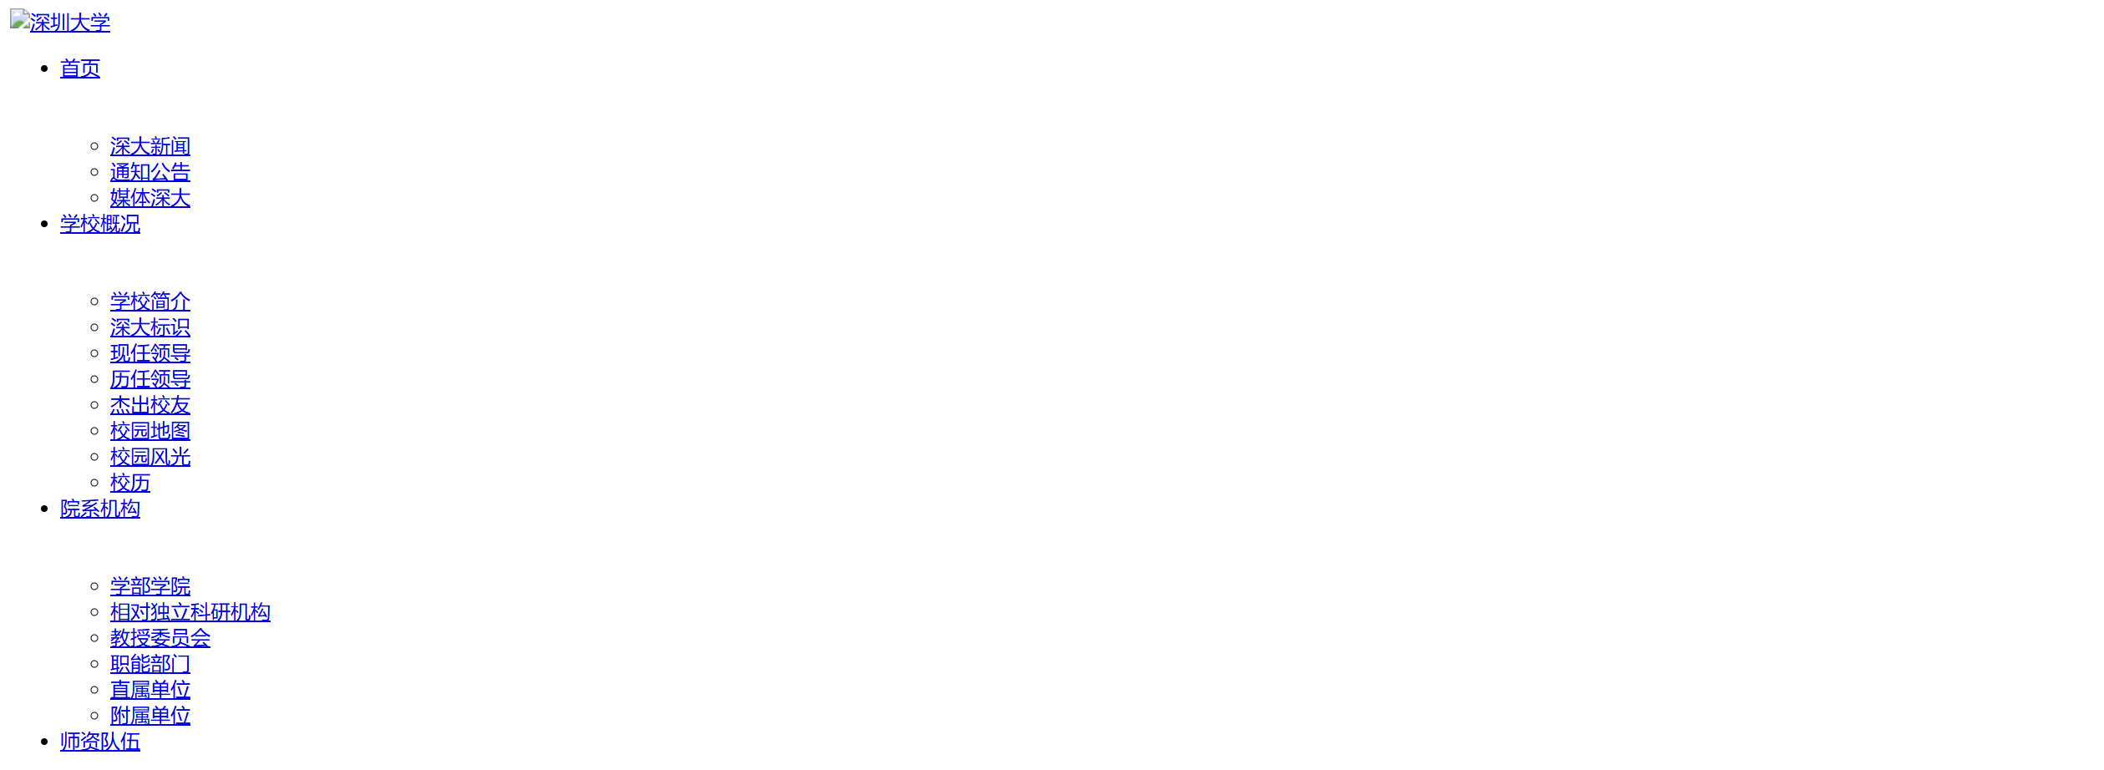

2.
（1）C/S通信获取当前服务器时间
实验目录如下：
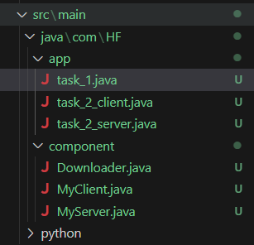
代码 & 分析如下：
- 分别用于启动服务端和客户端
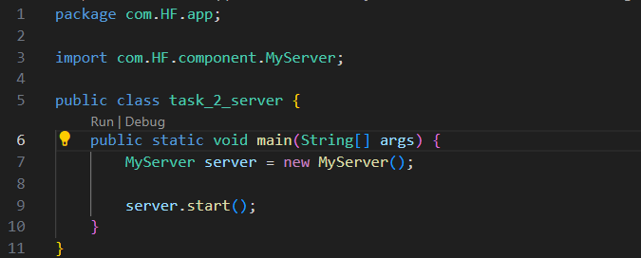
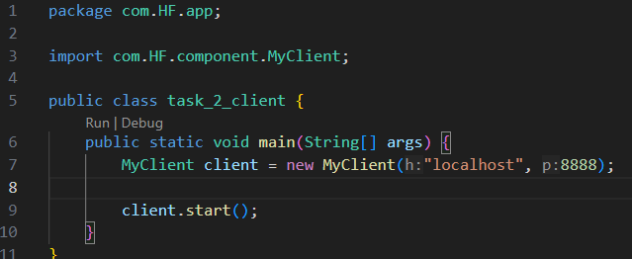

- 服务端代码
服务端长期运行监听套接字serverSocket
当监听到客户端请求时则为客户端创建一个套接字clientSocket
使用BufferedReader读取信息，PrintWriter发送信息
每收到一条客户端的信息则在服务端的终端打印一遍
如果收到信息”time”则发送当前服务器时间
如果收到信息”bye” 则断开与当前客户端的连接
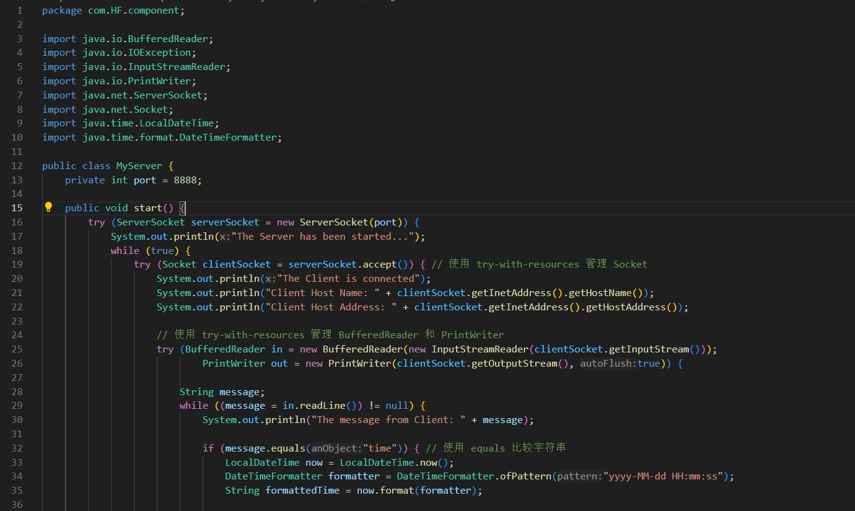
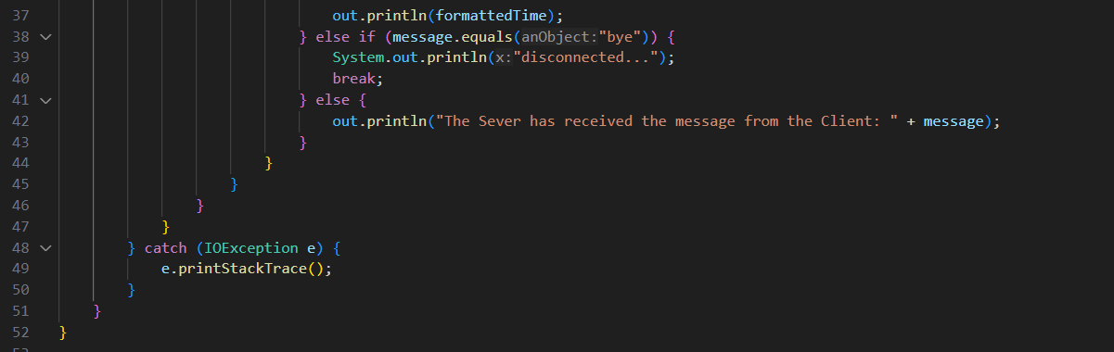
- 客户端代码
客户端管理三个流，分别是out（用于向服务端发送数据），in（接收来自服务端的数据），stdIn（接收用户从控制台输入的数据）
客户端有两个线程，分别用于收发数据
Send线程将从控制台读取到的用户输入的信息发送给服务端，在发送信息”bye”后结束线程
Receive线程读取服务端给客户端发送的信息并打印在控制台上，当服务端关闭与客户端的连接时结束线程
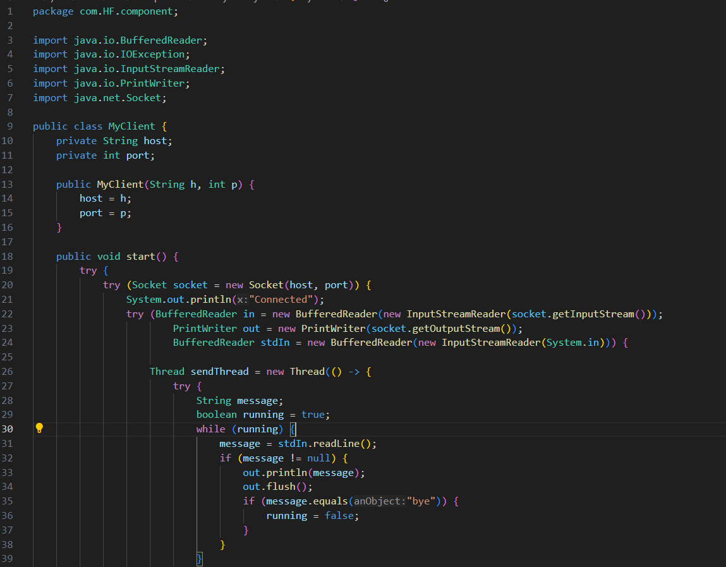
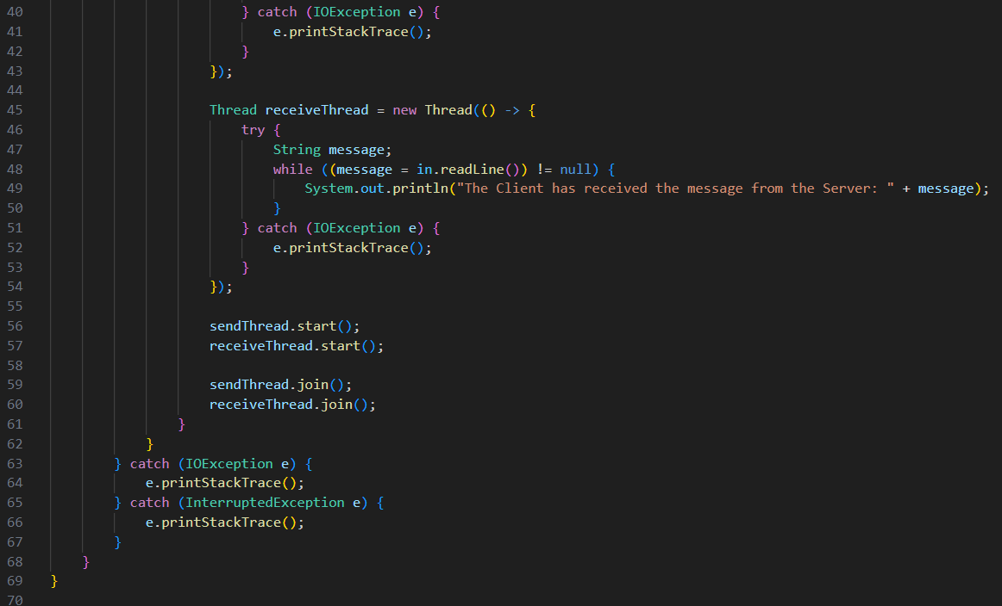
(iv)
实验结果演示：
1.启动客户端 & 服务端
服务端：
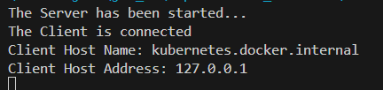
客户端：
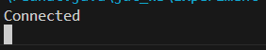
2.在客户端输入”hi”
客户端：
服务端：
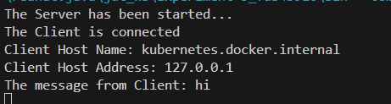
4.在客户端输入”time”
客户端：
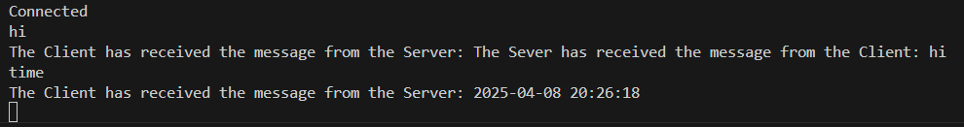
服务端：
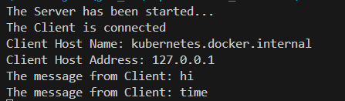
5.在客户端输入”bye”
客户端：
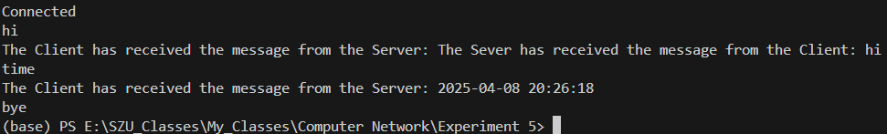
服务端：
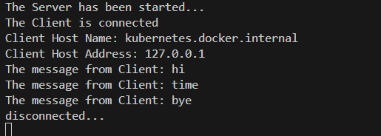

3.实现一个基于UDP协议的简易聊天室（这个任务使用python实现）
（1）Chat类的构造函数：
传入GUI画布实例，本地端口号，通讯对象ip，通讯对象端口号
设置窗口标题
初始化类的属性
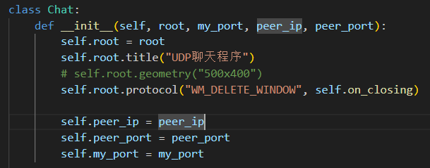
（2）绘制窗口的方法
（i）历史消息部分
添加显示消息的组件
添加滚动条
将显示消息的组件的显示情况与滚动事件绑定
将滚动条的位置与显示消息的组件的显示情况绑定
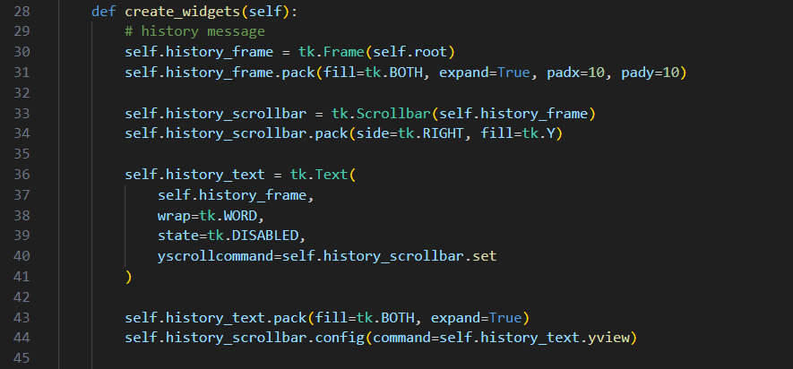
（ii）输入信息部分
绘制输入信息组件与提示标签
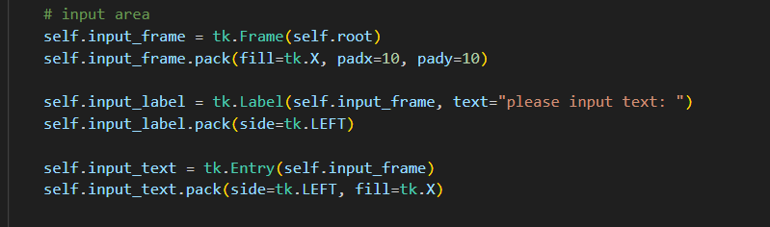
（iii）按钮部分
Send按钮与send_message()绑定
Clear按钮与clear_input()绑定
Exit按钮与on_closing()绑定
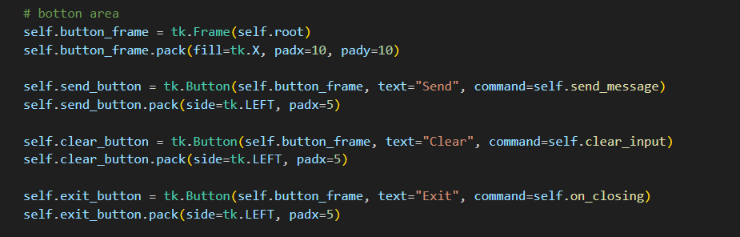
（3）send_message()
从输入框中获取消息，以’utf-8’编码格式发给指定ip的指定端口
发送后调用clear_input()方法清空输入框
调用add_history()方法将消息加入历史记录
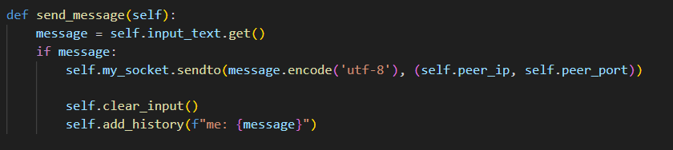

（4）receive_message()
设定1024字节的缓冲区
如果需要传输的数据很大的话，则需要发送方在应用层对数据进行切片，接收方在应用层对数据进行还原
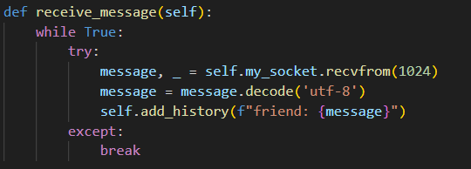

（5）add_history()
将消息添加至历史消息区
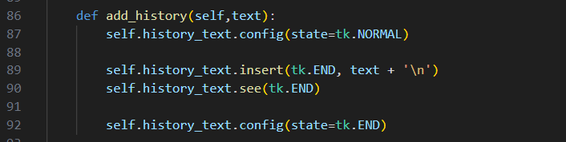

（6）start()
创建套接字，并将套接字绑定到所有可用网络接口以及指定端口
绘制窗口
用多线程实现消息的接收
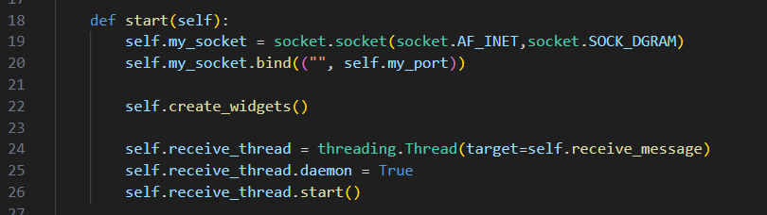

（7）配置脚本参数
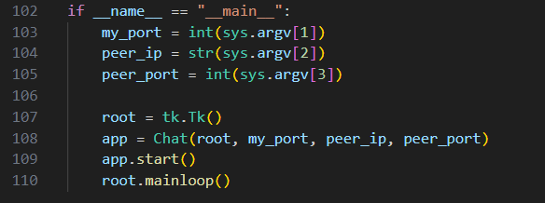

（8）演示
在两个终端分别运行Chat应用
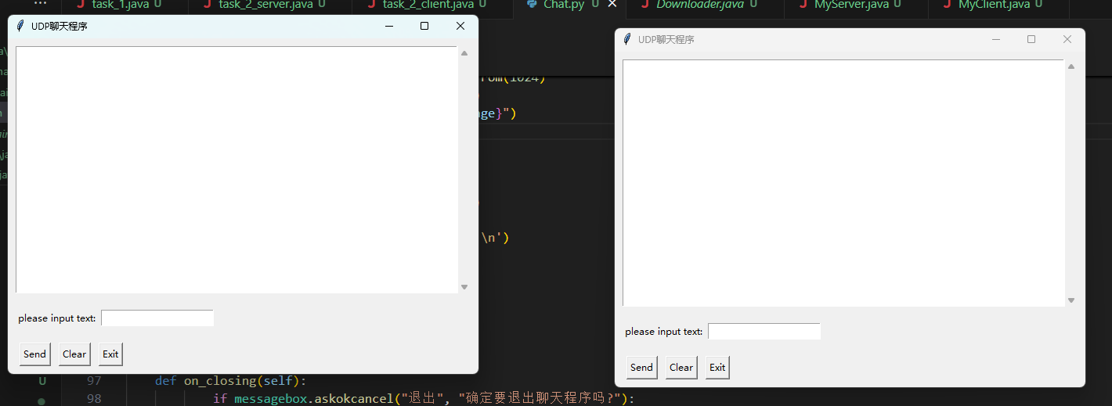

在其中一个窗口输入任意信息，点击send后消息成功发送
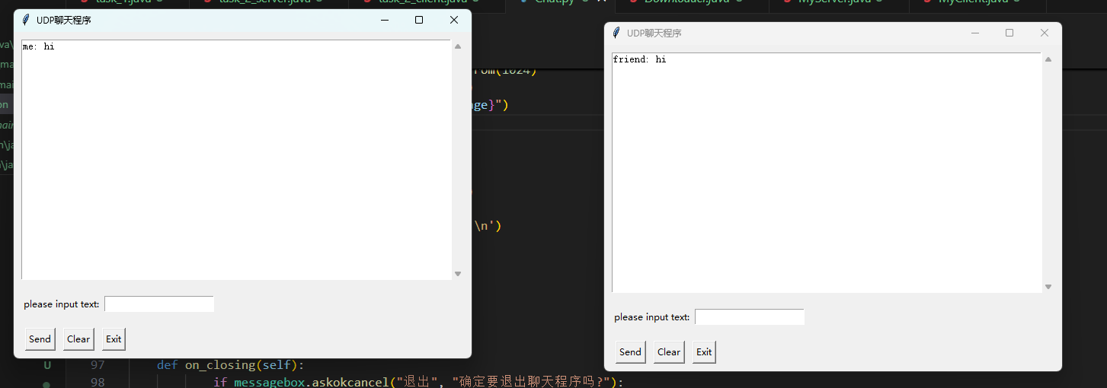

在其中一个窗口输入任意信息，点击clear后信息被清除
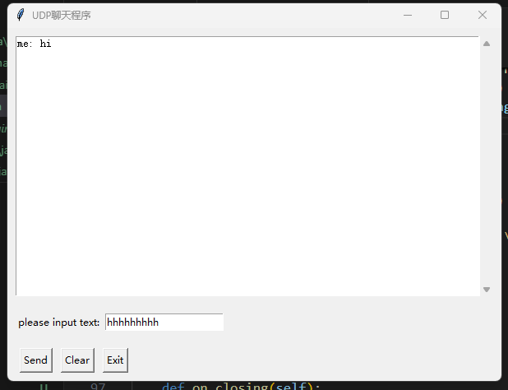
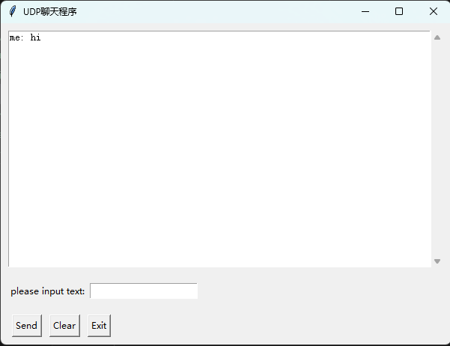

实验分析：

深圳大学学生实验报告用纸

实验结论：

指导教师批阅意见：

成绩评定：

指导教师签字：
年 月 日
备注：
注：1、报告内的项目或内容设置，可根据实际情况加以调整和补充。
2、教师批改学生实验报告时间应在学生提交实验报告时间后10日内。

